

Montage LZ Linux Brief Sample Guide

Document Number: LZ000XXX
Revision Number: 0.1
Revision Date: May. 15, 2023

Montage LZ Technologies Proprietary and Confidential
Revision History
Revision Number | Revision Date | Changes
 |  | Page Number | Description
1.0 | May. 15, 2023 | - | Initial Release

Table of Contents
1 Overview 1
2 Sample demo Information 2
2.1 流程图 2
2.2 功能模块 3
2.3 使用API 3
2.3.1 mt_sys_init () 3
2.3.2 MT_UNF_DISP_GetFormat () 3
2.3.3 MTADP_Write_All_Config () 3
2.3.4 mt_sys_deinit () 3
3 编译 4
4 How to use sample demo 5
4.1 测试Sample环境准备 5
4.2 测试单板环境准备 5
5 Sample支持的命令 6

1 Overview
该Sample主要实现保存disp制式的功能。在使用到相关功能时为客户提供指导。并且在Debug中提供简单化，流程化调用参考。

2 Sample demo Information

2.1 流程图
[flowcharts Information]

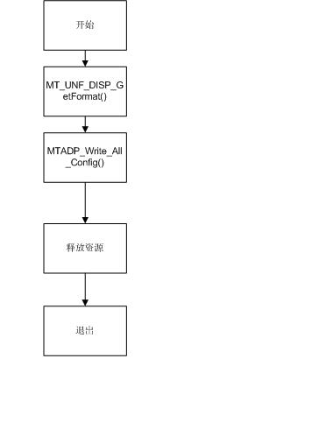

2.2 功能模块

2.3 使用API

2.3.1 mt_sys_init ()
[Information]
系统初始化

2.3.2 MT_UNF_DISP_GetFormat ()
[Information]
获取当前制式

2.3.3 MTADP_Write_All_Config ()
[Information]
将配置保存到flash

2.3.4 mt_sys_deinit ()
[Information]
系统去初始化

3 编译
执行make进行编译

4 How to use sample demo

4.1 测试Sample环境准备
拷贝 sample_save_config 到u盘，linux\out\general\breif_sample\save_config
拷贝 lib库文件到U盘， linux\pub\shared_lib_striped\ 目录下的所有文件

4.2 测试单板环境准备
u盘接上单板
执行以下指令：
mount /dev/sda1 /mnt/
export LD_LIBRARY_PATH=/mnt/shared_lib_striped/:/usr/local/lib
cd /mnt
./ sample_save_config

5 Sample支持的命令
Command | Description
q | Quit sample text demo
h | Print support command

